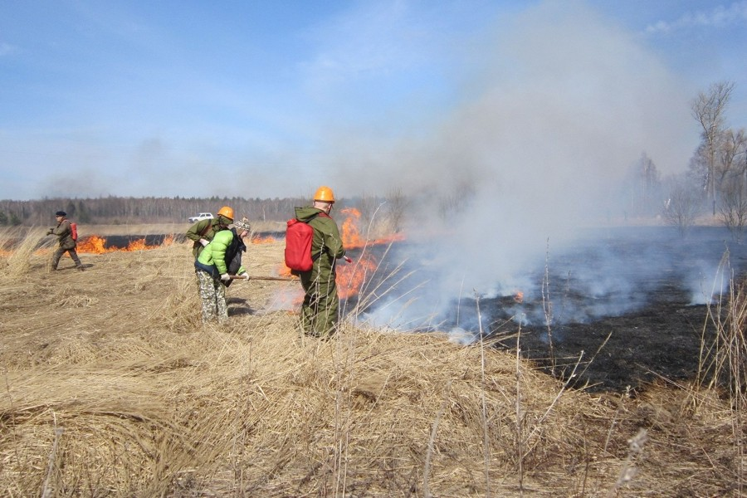

**В Курской области введен особый противопожарный режим**

На территории **всей Курской области в том числе и на территории Золотухинского района введен особый противопожарный режим**. Такая мера была принята в связи с установившейся жаркой погодой и четвертым классом пожарной опасности. Соответствующий документ был подписан 14 июня, именно с этого дня действует ОПР.

Во всех муниципалитетах в связи с введением особого противопожарного режима организована круглосуточная работа оперативных штабов и групп по контролю за пожароопасной обстановкой. Особый противопожарный режим определяет и дополнительные требования пожарной безопасности. Они включают в себя привлечение населения для локализации пожаров вне границ населенных пунктов, запрет на посещение лесов, принятие дополнительных мер, препятствующих распространению лесных и иных пожаров вне границ населенных пунктов на земли населенных пунктов (увеличение противопожарных разрывов по границам населенных пунктов, создание противопожарных минерализованных полос и подобные меры).

Сотрудники МЧС ещё раз напоминают о размерах штрафов, которые грозят жителям и гостям Золотухинского района за несоблюдение правил в условиях особого противопожарного режима:

- для физических лиц – от 2000 до 4000 рублей;

- для должностных лиц – от 15000 до 30000 рублей;

- для юридических лиц – от 400000 до 500000 рублей.

Главное управление МЧС России по Курской области напоминает о необходимости соблюдения требований пожарной безопасности как в быту, так и при посещении лесных массивов. Если вы стали свидетелем пожаров или загораний, незамедлительно сообщайте по единому телефону вызова экстренных оперативных служб -112. Звонки принимаются круглосуточно и бесплатно с городских и мобильных телефонов.

Государственный инспектор Золотухинского,

Поныровского и Фатежского районов

по пожарному надзору И.И. Стрелков